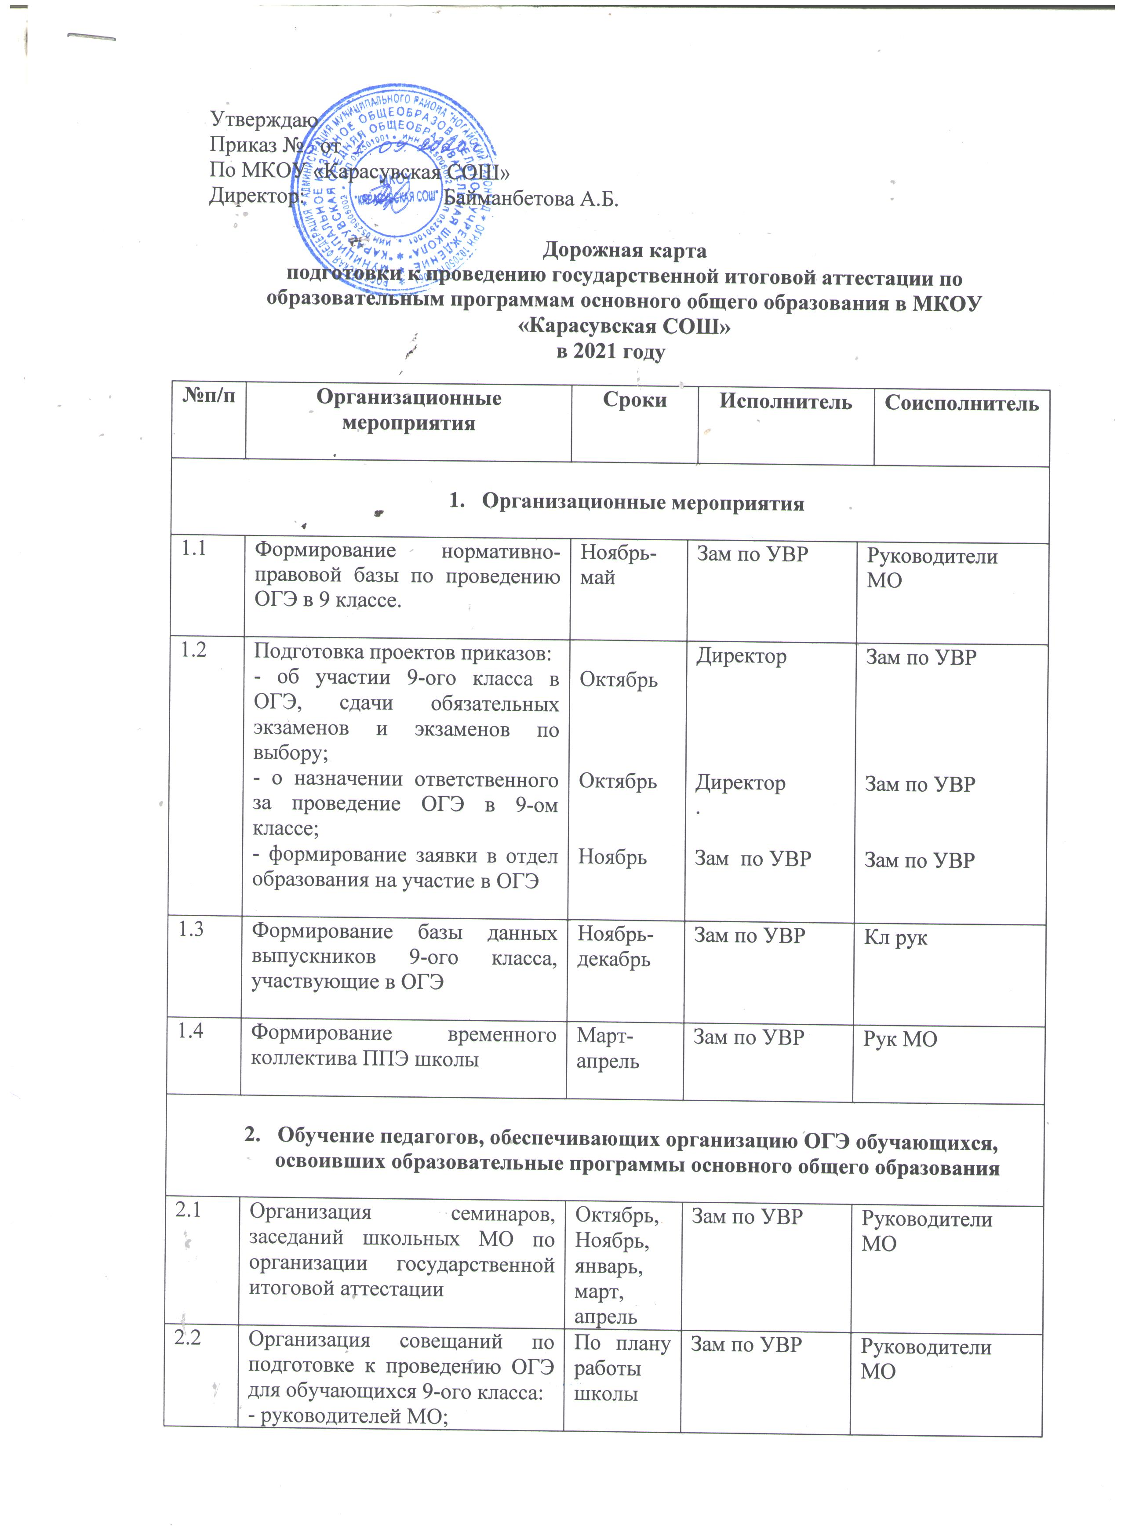

№п/п | Организационные мероприятия | Сроки |  | Исполнитель |  | Соисполнитель
- Организационные мероприятия

2.3 | Организация пробных экзаменов по обязательным предметам и экзаменам по выбору обучающихся | По плану работы школы | Зам по УВР |  | Руководители МО  Учителя-предметники
- Информационно-технологическое обеспечение ОГЭ

3.1 | Корректировка локальных актов сопровождающих и регламентирующих проведение государственной итоговой аттестации в условиях независимой оценки качества знаний | Апрель-май | Директор |  | Творческая группа
3.2 | Информирование участников образовательной деятельности по организации ОГЭ | Октябрь-май | Зам по УВР |  | Руководители МО
3.3 |  |  |  |  |  |  | Знакомство обучающихся и родителей с информацией на сайтах www.ege.edu.ru, www.mioo.ru,www.mosedu.ru, www.fipi.ru | Ноябрь-май |  |  | Зам по УВР |  | Учителя-предметники
3.4 | Пополнение школьного сайта информацией о ОГЭ в 2020-2021году | В течение года | Зам по УВР |  | Учителя-предметники
3.5 | Выделение рабочего места:  - в библиотеке для подготовки к ОГЭ;  - в кабинете информатики для обращения к Интернет-ресурсам. | Октябрь-май | Зам по УВР |  | Библиотекарь и информатик
3.6 | Создание и обеспечение доступа к справочным и учебно-тренировочным материалам  - обновление информационного стенда по подготовке к ОГЭ;  - настенные плакаты;  - графики консультаций в кабинетах учителей-предметников для выпускников. | Ноябрь-май | Зам по УВР |  | Кл рук  Учителя-предметники
- Организация контроля за организацией и проведением ОГЭ-2021

4.1 | Проверка создания условий по проведению ОГЭ:  - нормативно-правовых;  - система информирования участников образовательной деятельности по вопросам ОГЭ в ОО. | Апрель-май | Зам по УВР |  | Руководители МО  Учителя-предметники
- Анализ статистической информации

5.1 | Анализ результатов ОГЭ:  - по обязательным экзаменам;  - по экзаменам по выбору учащихся. | Июнь | Зам по УВР |  | Учителя-предметники
5.2 | Подготовка аналитической и статистической отчётности по ОГЭ в отдел образования. | Июнь-июль | Директор |  | Учителя-предметники
 |  |  |  |  |  |  | Подготовка аналитической и статистической отчётности по ОГЭ в отдел образования. |  | Июнь-июль | Директор |  | Учителя-предметники

